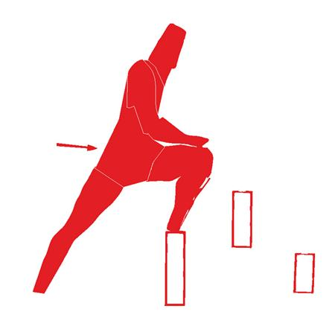

Descrizione:
Tappa per il percorso vita, realizzata con dei paletti
verticali (sezione 9x9 cm) di altezze differenti: 15, 30,
45 e 60 cm.
La stazione è completa di cartello con descritto
l'esercizio in questione, il numero di ripetute
consigliate, e gli eventuali riferimenti del parco.
Categoria : Percorso Vita in legno
Codice: EP02094

